FPT University

----------
BÁO CÁO THỰC HIỆN ASSIGNMENT 2
FU CINEMA TICKET SYSTEM

PHẦN MỞ RỘNG DESKTOP QUẦY VÉ (FU CINEMA DESKTOP)

Giảng viên hướng dẫn: | Lê Thị Bích Trà
Lớp học phần: | SE20B01
Nhóm sinh viên thực hiện: | Nhóm 3
Thành viên A (Leader): | Đặng Công Hoàng Nhật — MSSV: DE190259
Thành viên B: | Trương Quang Huy — MSSV: DE190381
Thành viên C: | Nguyễn Hữu Minh — MSSV: DE190686
Link GitHub Repository: | https://github.com/hsf302-group03/fu-cinema-ticket-system

Mục Lục
1. GIỚI THIỆU VÀ KIẾN TRÚC HỆ THỐNG 2
1.1. Giới thiệu bài toán 2
1.2. Công nghệ áp dụng bắt buộc 3
1.3. Kiến trúc bắt buộc và Luồng dữ liệu 3
2. TỔ CHỨC NHÓM VÀ QUY TRÌNH GIT FLOW 3
2.1. Bảng phân công vai trò 3 thành viên 3
2.2. Danh sách Issue và Nhánh phát triển 3
3. CHI TIẾT TRIỂN KHAI CÁC TODO 4
3.1. Part K — Nền tảng Desktop 4
3.1.1. TODO 33: Tích hợp JavaFX và cấu hình chạy Desktop 4
3.1.2. TODO 34: Điều hướng View và Khung chính 5
3.1.3. TODO 35: Tiện ích dùng chung 5
3.2. Part L — Đăng nhập & Phân quyền 6
3.2.1. TODO 36: Màn hình Đăng nhập và DesktopSession 6
3.3. Part M — Dashboard Quản trị 8
3.3.1. TODO 37: Dashboard KPI và Biểu đồ suất chiếu 8
3.4. Part N — Quản lý Danh mục 9
3.4.1. TODO 38: Quản lý Thể loại phim 9
3.4.2. TODO 39: Danh sách Phim và Bộ lọc phân trang 9
3.4.3. TODO 40: Dialog Thêm/Sửa phim và Xoá phim 9
3.4.4. TODO 41: Quản lý Phòng chiếu & Suất chiếu 9
3.5. Part O — Bán vé tại quầy 9
3.5.1. TODO 42: Component sơ đồ ghế SeatMapView 9
3.5.2. TODO 43: Màn hình Bán vé tại quầy 10
3.6. Part P — Quản lý Đơn hàng & Báo cáo 11
3.6.1. TODO 44: Quản lý Đơn đặt vé 11
3.6.2. TODO 45: Báo cáo Doanh thu & Xuất file CSV 12
3.7. Part Q — Hoàn thiện & Release 13
3.7.1. TODO 46: Kiểm thử tích hợp Facade và Tài liệu README 13
4. KẾT QUẢ KIỂM THỬ KỊCH BẢN 13
5. KẾT LUẬN VÀ ĐÁNH GIÁ 15
5.1. Kết quả đạt được 15

GIỚI THIỆU VÀ KIẾN TRÚC HỆ THỐNG

Giới thiệu bài toán
Hệ thống FU Cinema là giải pháp toàn diện cho chuỗi rạp chiếu phim hiện đại, bao gồm hai nền tảng chạy song song trên cùng một cơ sở dữ liệu:
- Website đặt vé trực tuyến: Dành cho khách hàng xem phim, chọn ghế và đặt vé online, quản lý hồ sơ và lịch sử giao dịch cá nhân.
- Ứng dụng Desktop (Quầy vé JavaFX): Dành riêng cho nhân viên quầy và quản trị viên (tài khoản ADMIN) để bán vé trực tiếp cho khách tại rạp, quản lý thể loại, phim, phòng chiếu, suất chiếu, phê duyệt/huỷ đơn hàng online và theo dõi báo cáo doanh thu trực quan.

Công nghệ áp dụng bắt buộc
Thành phần | Công nghệ & Phiên bản | Ghi chú đáp ứng
Ngôn ngữ lập trình | Java 21 (LTS) | Sử dụng Virtual Threads, Record, Switch Pattern Matching.
Giao diện Desktop | JavaFX 21.0.5 (FXML + CSS) | Tuân thủ TECH-11: không dùng module-info.java, CSS tách riêng.
Framework Backend | Spring Boot 4.1.1 | Spring Data JPA, Hibernate 7, Bean Validation.
Cơ sở dữ liệu | Microsoft SQL Server 2019+ | Database FUCinemaTicketDB dùng chung cho cả Web và Desktop.

Kiến trúc bắt buộc và Luồng dữ liệu (TECH-11 → TECH-18)
FXML (View) → Controller (desktop, Prototype) → Facade (desktop, @Transactional) → Service (Assignment 01) → Repository → Entity

TỔ CHỨC NHÓM VÀ QUY TRÌNH GIT FLOW

Bảng phân công vai trò 3 thành viên
Thành viên | Vai trò | Phụ trách Code (TODO)
A — Đặng Công Hoàng Nhật | Kiến trúc desktop, cấu hình, release | TODO 33, 34, 35,36,37
B — Trương Quang Huy | Luồng bán vé, đơn hàng, báo cáo | TODO 42, 43, 44, 45 ,46
C — Nguyễn Hữu Minh | Quản lý danh mục phim & thể loại | TODO 38, 39, 40 ,41

Danh sách Issue và Nhánh phát triển
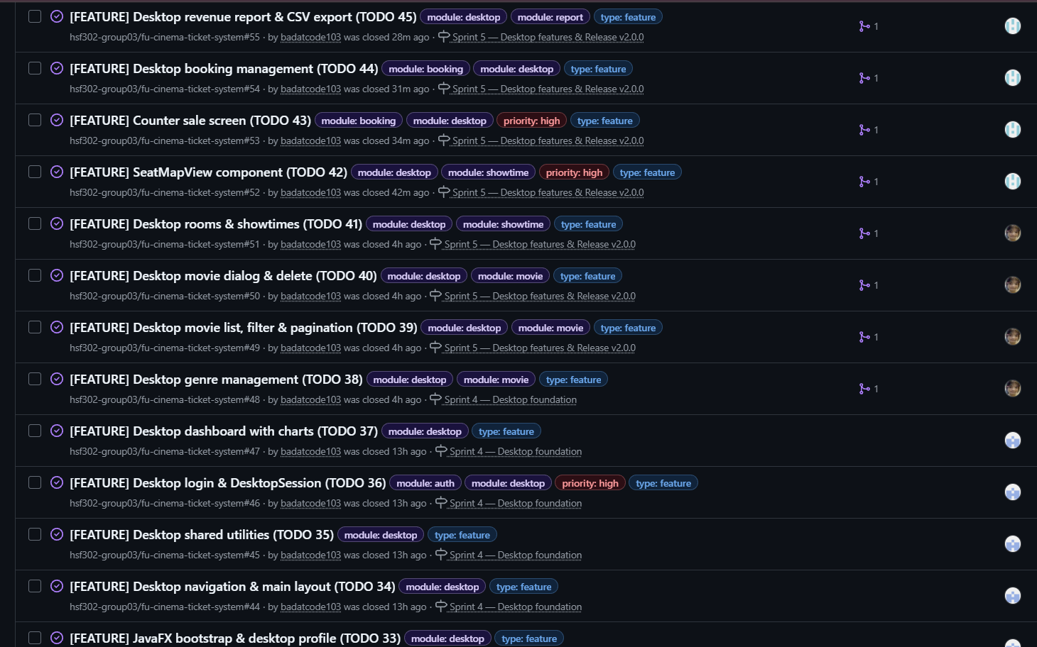

CHI TIẾT TRIỂN KHAI CÁC TODO (33 → 46)

Part K — Nền tảng Desktop (TODO 33, 34, 35)

TODO 33: Tích hợp JavaFX và cấu hình chạy Desktop
Triển khai DesktopLauncher (không kế thừa Application để tránh lỗi runtime), CinemaFxApp khởi động Spring Boot , tắt DevTools restart.
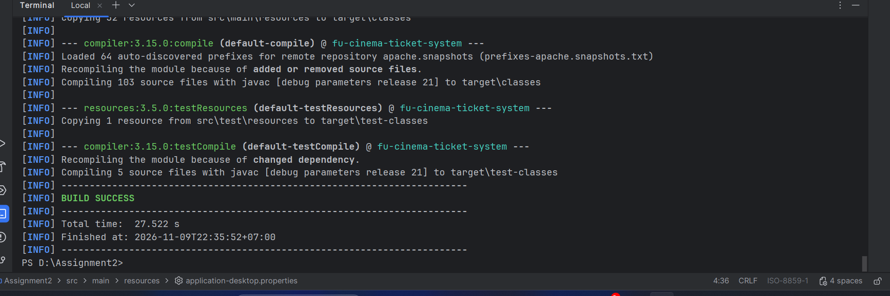
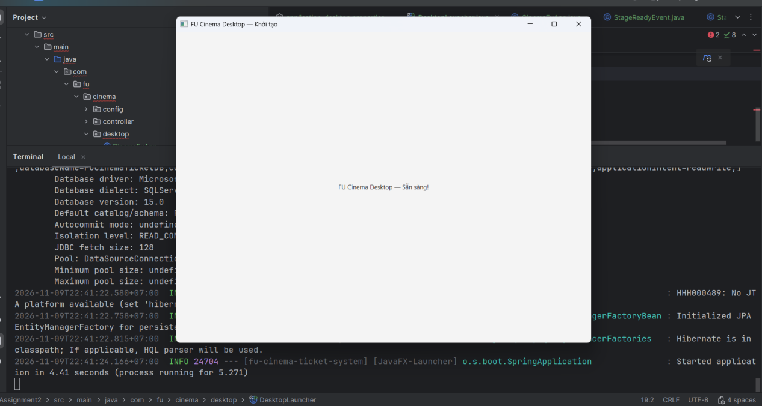

TODO 34: Điều hướng View và Khung chính (main.fxml)
Triển khai enum View, SceneManager quản lý nạp FXML giúp mọi controller là Spring bean độc lập. Layout chính gồm Sidebar menu, vùng Center linh hoạt và Status bar hiển thị nhân viên + đồng hồ thời gian thực.
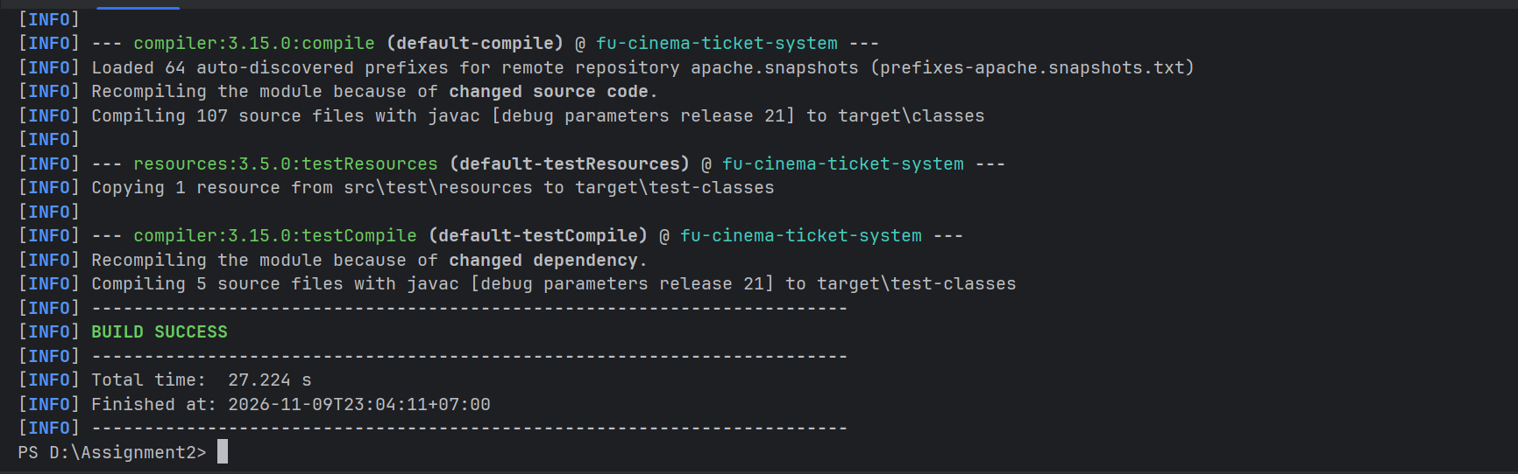
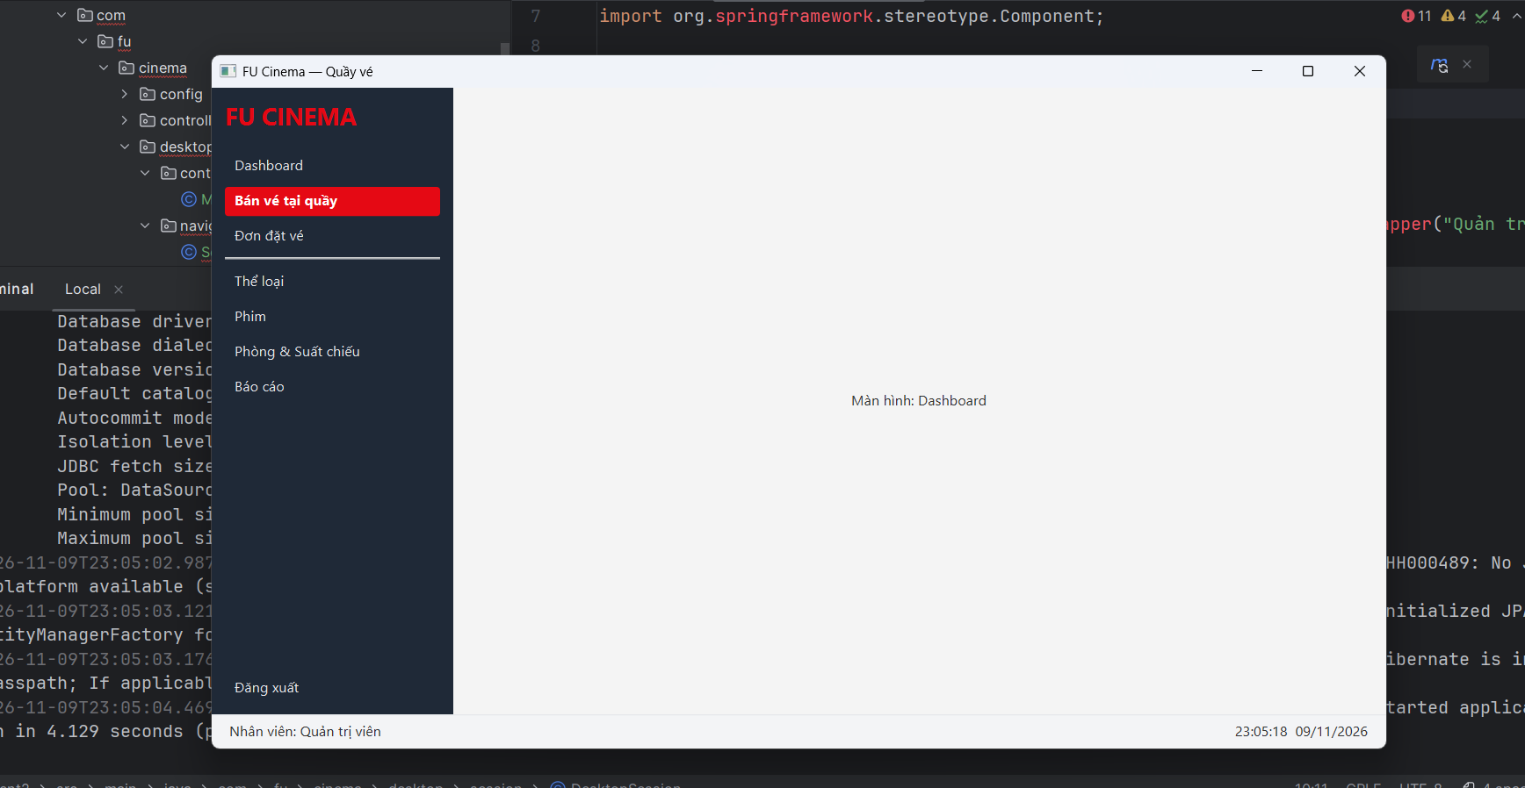

TODO 35: Tiện ích dùng chung (FxAsync, AlertUtil, FxValidator, MoneyUtil)
Xây dựng FxAsync chạy tác vụ nền trên Virtual Thread, AlertUtil xử lý ngoại lệ bằng Switch Pattern Matching, FxValidator kiểm tra Bean Validation và MoneyUtil định dạng VNĐ.
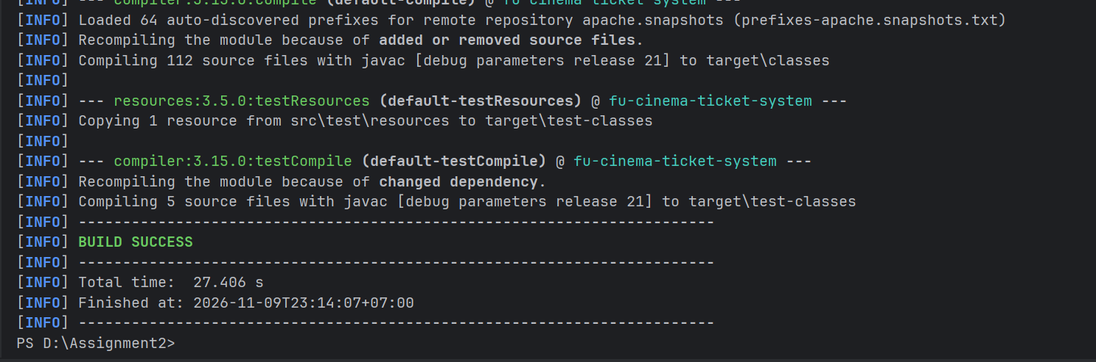

Part L — Đăng nhập & Phân quyền (TODO 36)

TODO 36: Màn hình Đăng nhập và DesktopSession
Giao diện login.fxml gồm ô nhập tài khoản, mật khẩu (ràng buộc binding nút Đăng nhập chỉ bật khi không rỗng). Xác thực qua AuthFacade và lưu vào DesktopSession. Áp dụng quy tắc BR-D1: chỉ tài khoản ADMIN mới được đăng nhập quầy vé; tài khoản CUSTOMER bị từ chối truy cập.
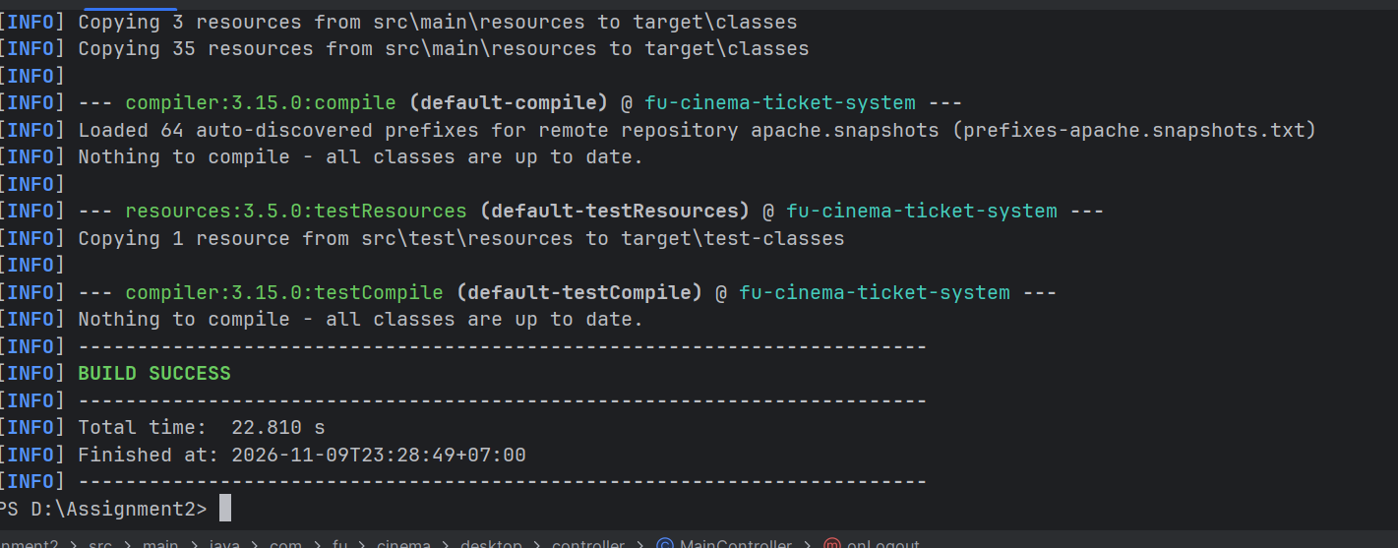
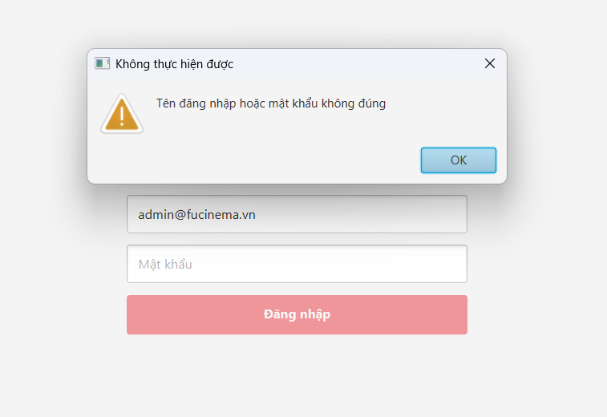
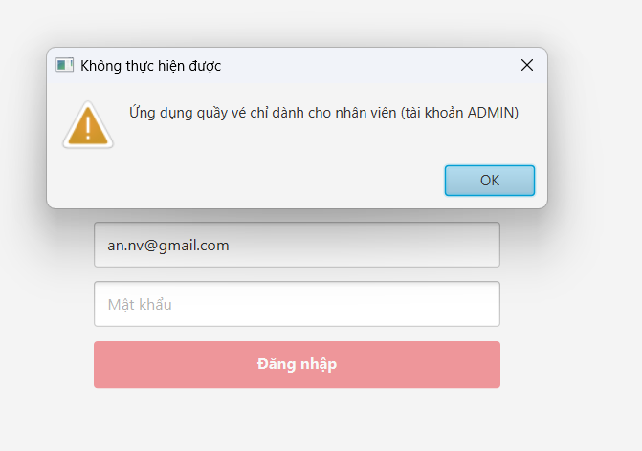
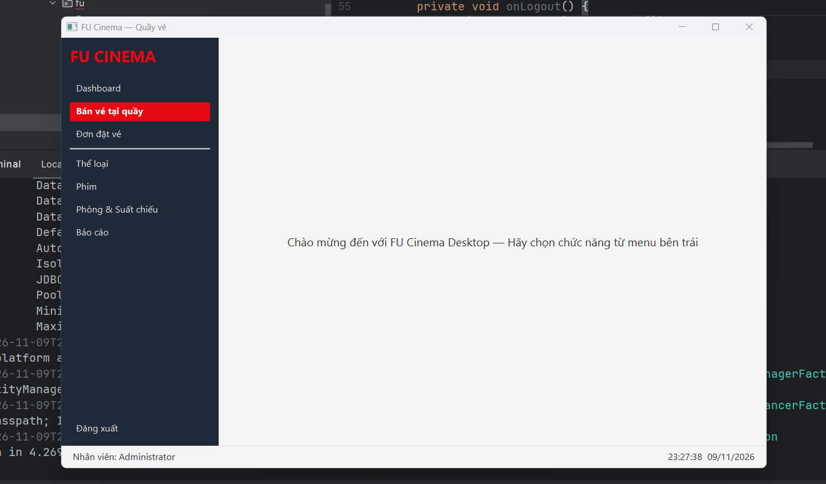

Part M — Dashboard Quản trị (TODO 37)

TODO 37: Dashboard KPI và Biểu đồ suất chiếu
Hiển thị 3 thẻ KPI tổng quan (phim đang chiếu, số khách hàng, đơn PENDING) và biểu đồ BarChart thống kê suất chiếu hôm nay theo từng phòng chiếu. Tích hợp tự động làm mới mỗi 60 giây và dừng Timeline khi rời màn hình.
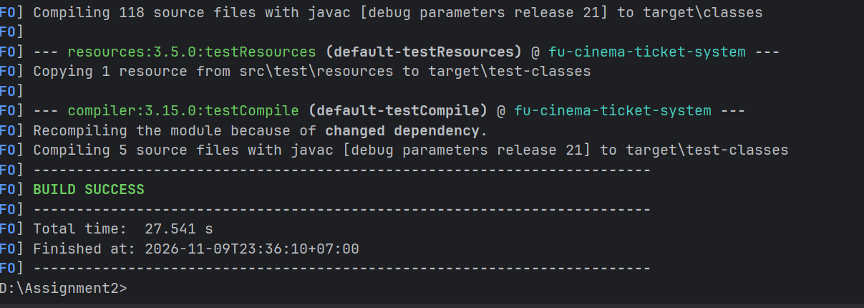
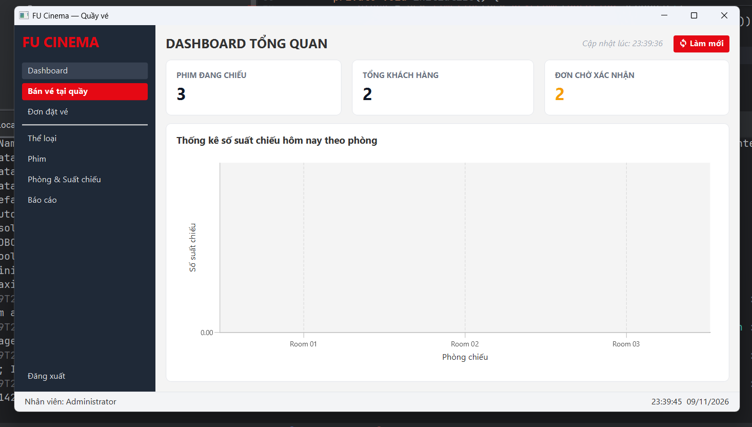

Part N — Quản lý Danh mục (TODO 38 → 41)

TODO 38: Quản lý Thể loại phim (BR-05)
Quản lý thể loại qua TableView và form cập nhật. Áp dụng BR-05: Chặn không cho xoá thể loại đang có phim tham chiếu.
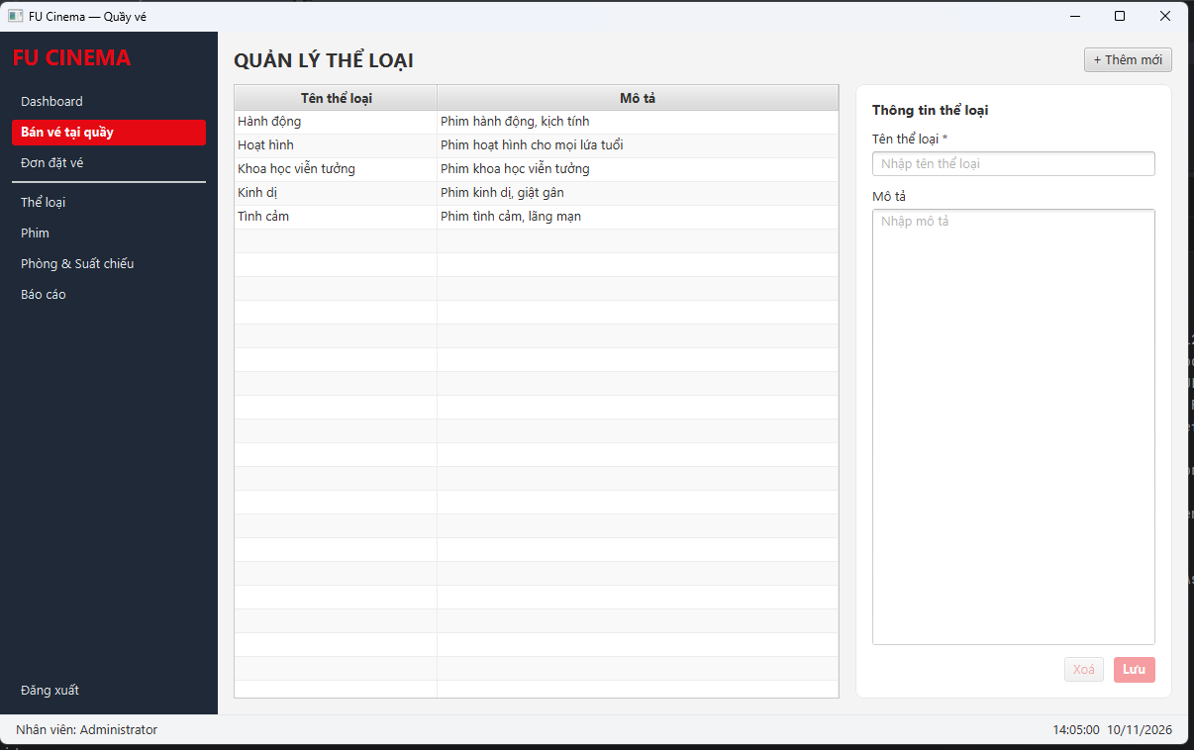

TODO 39: Danh sách Phim và Bộ lọc phân trang
Tìm kiếm tên phim với cơ chế debounce 300ms, lọc kết hợp ComboBox thể loại và trạng thái, phân trang Pagination 10 dòng/trang, tự động tô xám dòng phim STOPPED bằng PseudoClass.
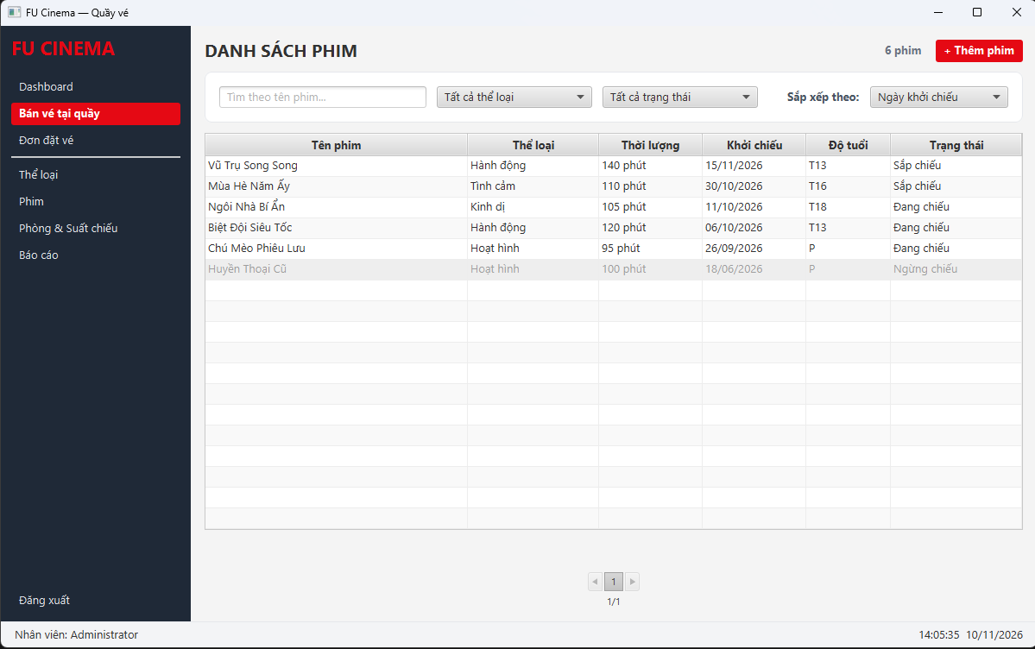

TODO 40: Dialog Thêm/Sửa phim và Xoá phim (BR-06)
Hộp thoại Dialog<MovieForm> kiểm tra Bean Validation trực tiếp trên UI (thời lượng 30–300 phút, viền đỏ + tooltip nếu sai). Xoá phim theo quy tắc BR-06: phim chưa có suất thì xoá hẳn, phim đã có suất thì chuyển sang trạng thái STOPPED.
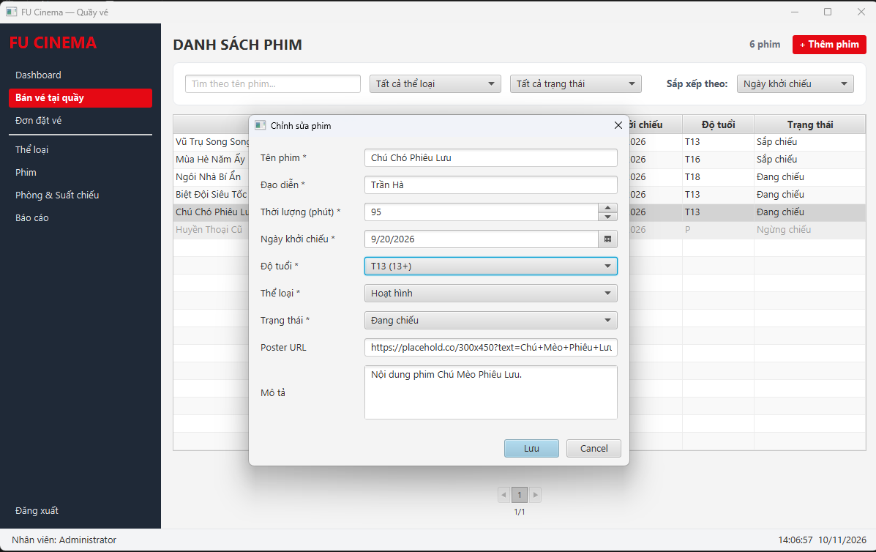
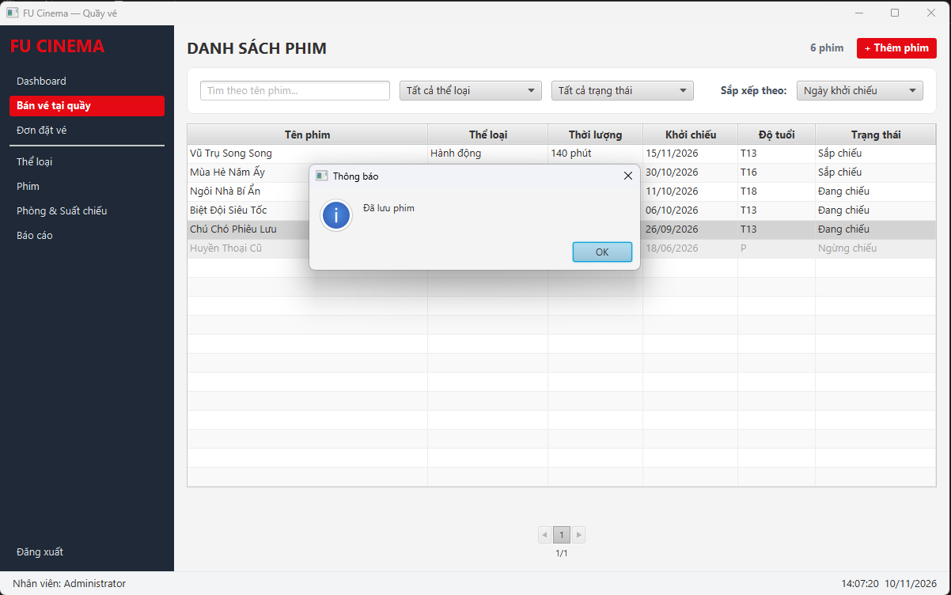
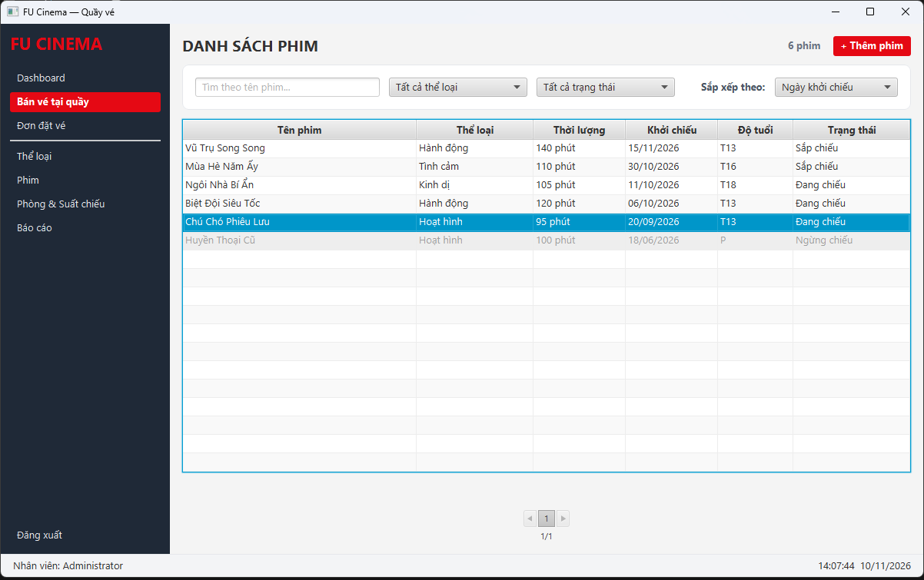

TODO 41: Quản lý Phòng chiếu & Suất chiếu
Gồm 2 tab Phòng chiếu và Suất chiếu. Tự động tính toán gợi ý EndTime = Start + Duration + 15 phút dọn phòng. Kiểm tra chống trùng giờ chiếu cùng phòng (BR-08) và huỷ toàn bộ đơn vé khi huỷ suất (BR-09).
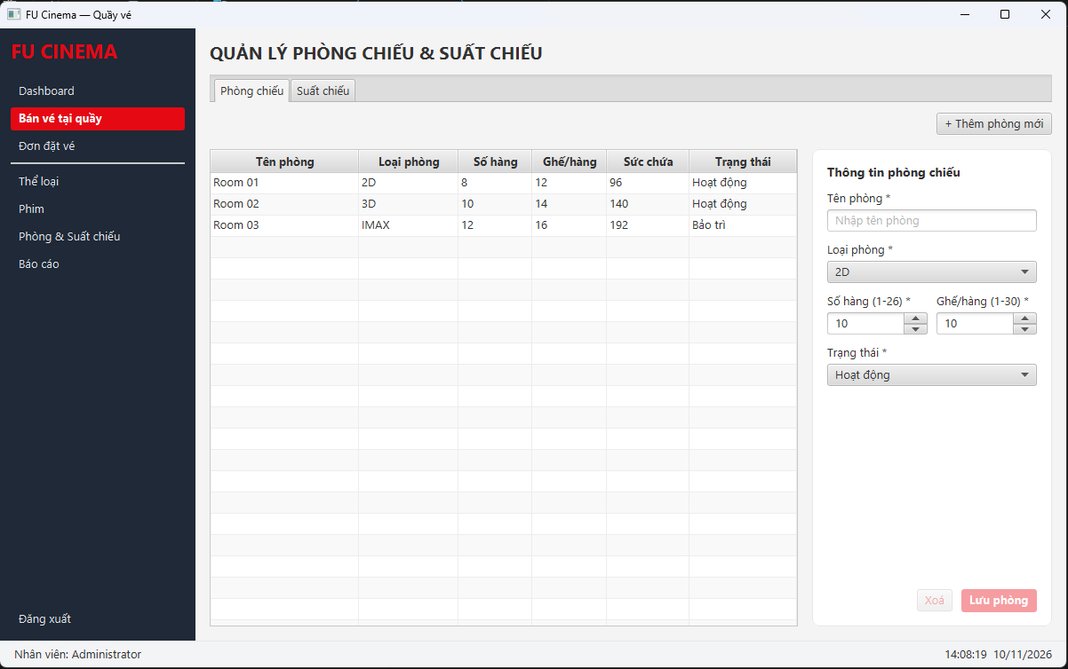
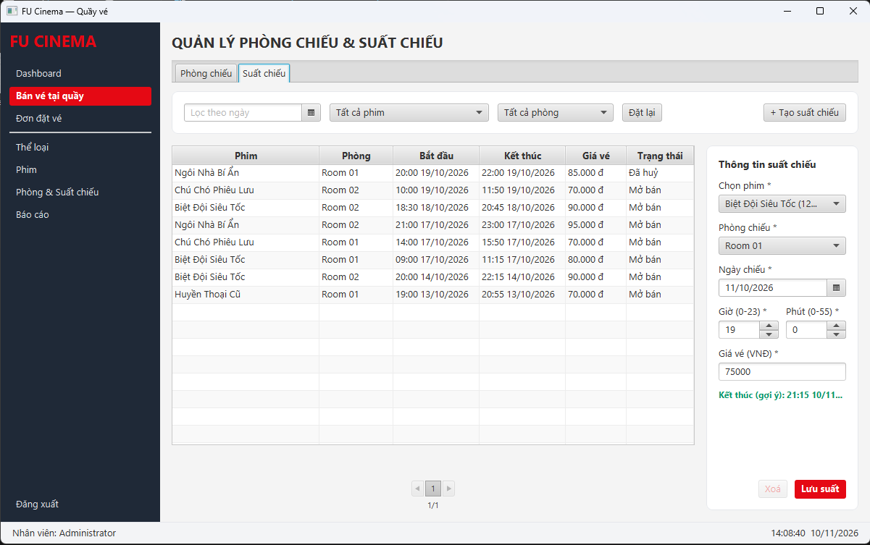

Part O — Bán vé tại quầy (TODO 42, 43)

TODO 42: Component sơ đồ ghế SeatMapView (BR-10)
Xây dựng custom component SeatMapView tái sử dụng được: - Dựng lưới ghế tự động theo cấu hình phòng (phòng 8x12 hiển thị 96 ghế + 8 nhãn hàng A–H). - Ghế đã bán tự động disable và mang pseudo-class :sold (màu xám). - Giới hạn chọn tối đa 8 ghế theo quy tắc BR-10; nếu chọn đến ghế thứ 9 sẽ tự động bỏ chọn và hiển thị popup cảnh báo. - Danh sách selectedSeats cập nhật tức thì phục vụ binding tổng tiền.
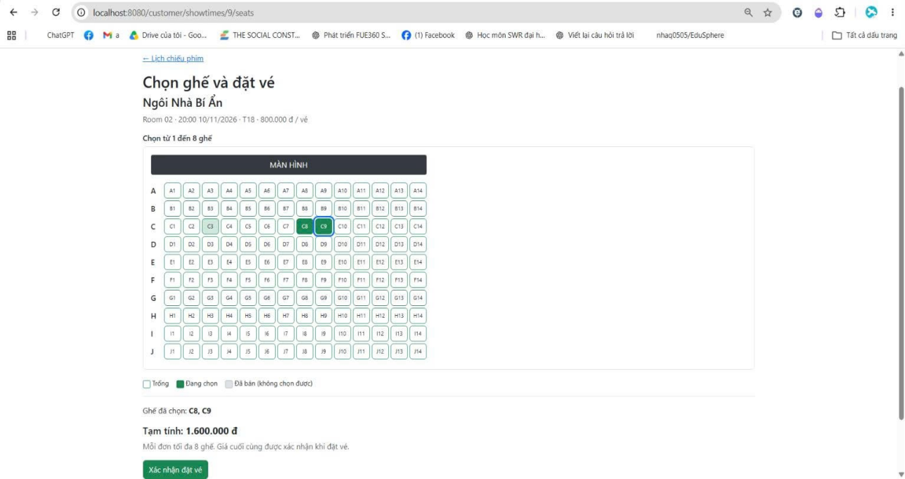
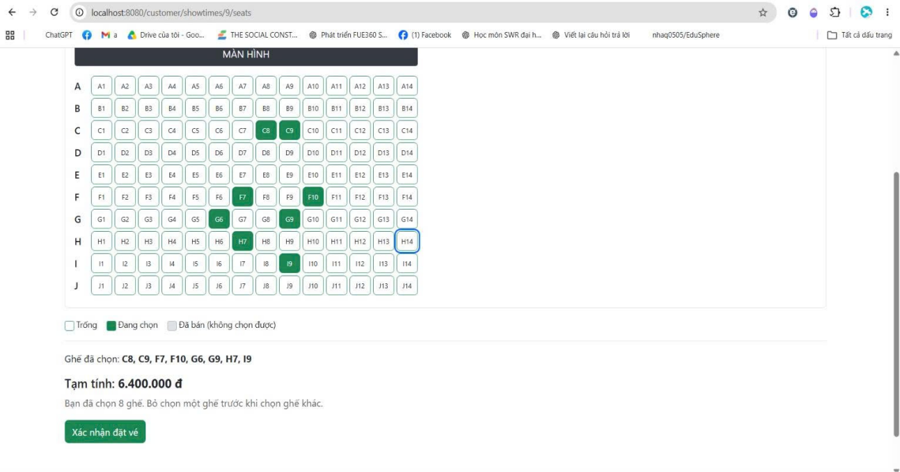

TODO 43: Màn hình Bán vé tại quầy (BR-D2, TC-D16)
Tích hợp chuỗi liên hoàn: Tìm khách hàng → Chọn Phim → Chọn Suất chiếu → Sơ đồ ghế. Tổng tiền tự động bind = Đơn giá × Số ghế. Nút "Bán vé" chỉ bật khi đủ điều kiện. Áp dụng quy tắc BR-D2: nếu tick "Đã thanh toán" thì đơn chuyển ngay thành CONFIRMED. Tải lại sơ đồ ghế ngay sau khi bán để phòng tránh tranh chấp ghế giữa Web và Desktop.
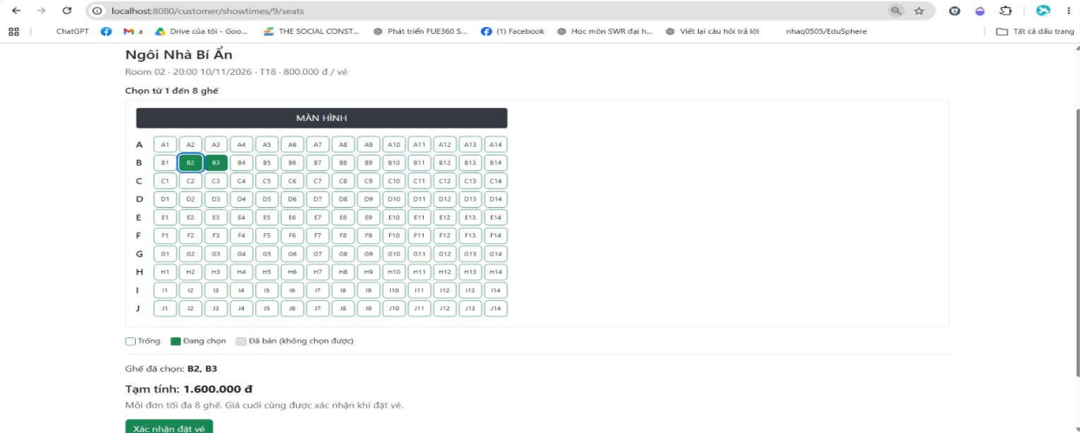

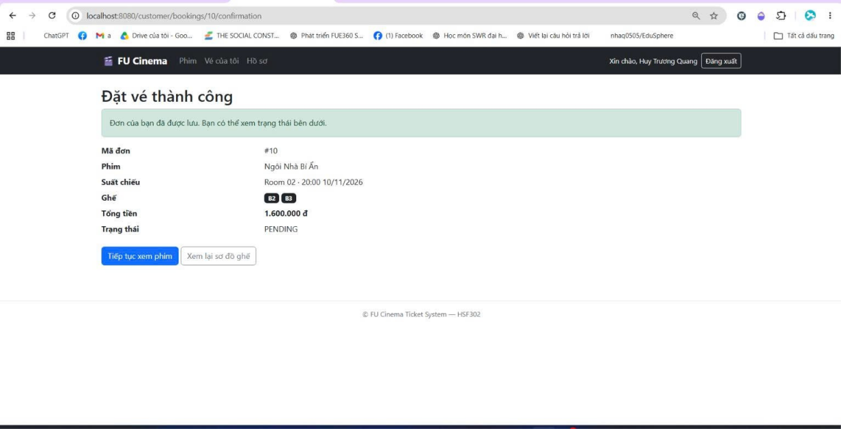

Part P — Quản lý Đơn hàng & Báo cáo (TODO 44, 45)

TODO 44: Quản lý Đơn đặt vé (BR-13)
Bảng danh sách đơn hàng có bộ lọc trạng thái, khoảng ngày, tìm kiếm khách hàng. Tô màu trạng thái (.st-pending màu cam, .st-confirmed màu xanh, .st-cancelled màu đỏ). Nút Xác nhận và Huỷ được bind chính xác theo trạng thái dòng chọn. Double-click mở hộp thoại chi tiết đơn đầy đủ danh sách ghế.

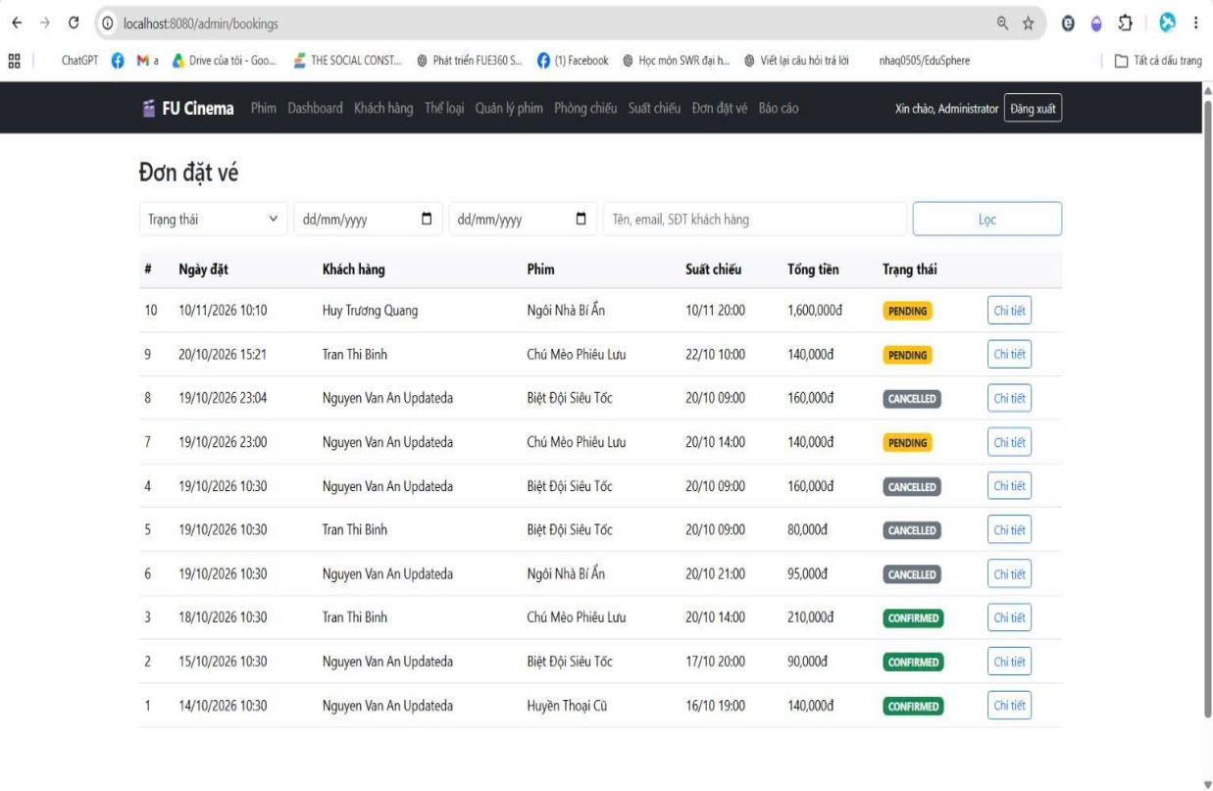
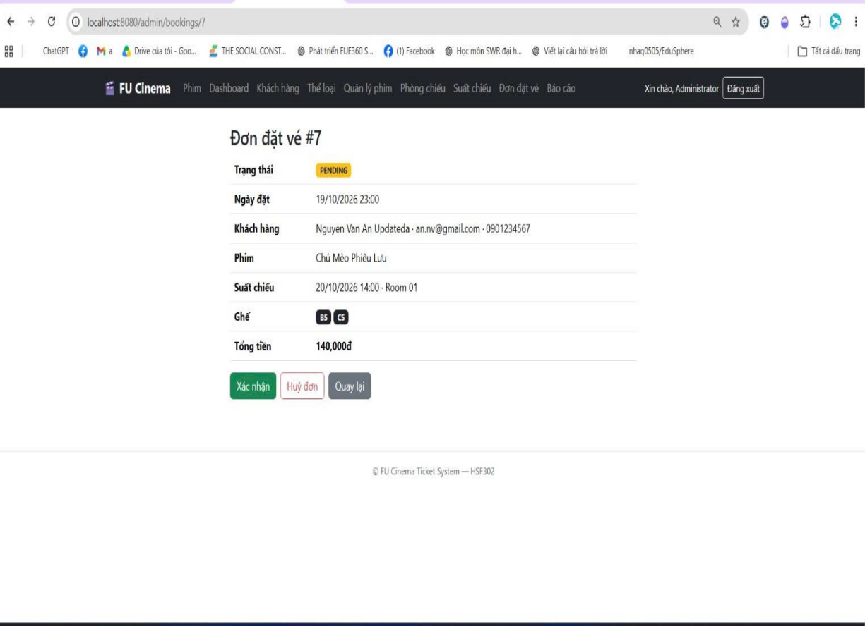
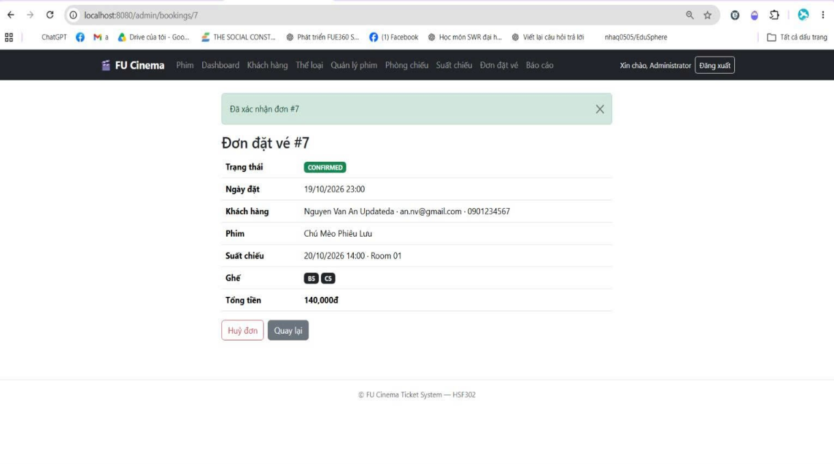

TODO 45: Báo cáo Doanh thu & Xuất file CSV (BR-15)
Tạo báo cáo theo khoảng ngày (chặn End < Start). Hiển thị song song biểu đồ cột BarChart doanh thu theo phim (có tooltip) và biểu đồ tròn PieChart tỷ trọng số vé. Bảng chi tiết đơn CONFIRMED và dòng tổng cộng. Nút xuất file CSV ghi chuẩn UTF-8 có BOM (mở trực tiếp bằng Microsoft Excel đọc đúng tiếng Việt có dấu).
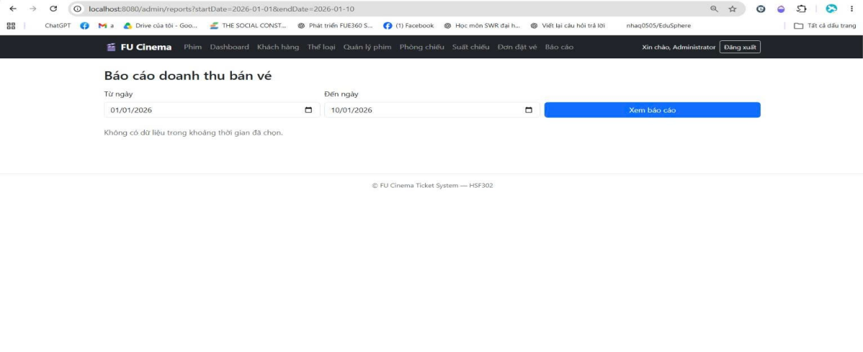
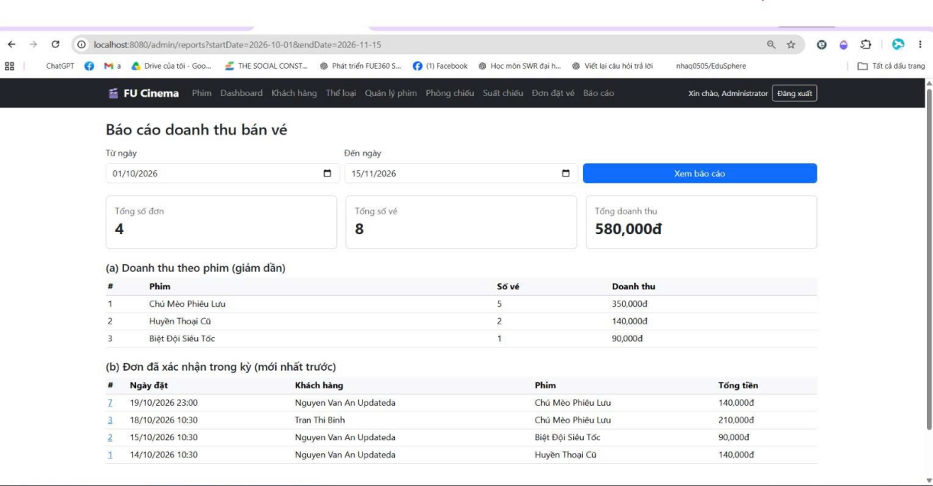

Part Q — Hoàn thiện & Release (TODO 46)

TODO 46: Kiểm thử tích hợp Facade và Tài liệu README
Xây dựng bộ kiểm thử tích hợp DesktopFacadeTest chạy trên H2 in-memory kiểm chứng 5 trường hợp cốt lõi (quy tắc BR-D1, login ADMIN, mapping entity → record không bị lỗi Lazy, kiểm tra requireAdmin). Cập nhật phiên bản dự án lên 2.0.0 trong pom.xml và phát hành Release v2.0.0 trên GitHub.

KẾT QUẢ KIỂM THỬ KỊCH BẢN (TC-D01 → TC-D20)
Toàn bộ 20 kịch bản kiểm thử theo yêu cầu của Assignment 02 đã được nhóm thực hiện kiểm thử thực tế và đạt kết quả mong đợi 100%:
Mã TC | Các bước thực hiện | Kết quả mong đợi | Kết quả
TC-D01 | Chạy DesktopLauncher | Màn hình đăng nhập mở; log không có Tomcat; Web vẫn truy cập được bình thường. | ✅ PASS
TC-D02 | Đăng nhập admin@fucinema.vn sai mật khẩu | Thông báo lỗi sai thông tin đăng nhập. | ✅ PASS
TC-D03 | Đăng nhập bằng tài khoản CUSTOMER (an.nv@gmail.com) | Bị từ chối: Ứng dụng quầy vé chỉ dành cho nhân viên (BR-D1). | ✅ PASS
TC-D04 | Đăng nhập tài khoản ADMIN chính xác | Vào màn hình chính, status bar hiện tên nhân viên; dashboard khớp Web. | ✅ PASS
TC-D05 | Web tạo suất chiếu hôm nay → Desktop bấm nút Làm mới | Biểu đồ cập nhật số liệu mới tức thì. | ✅ PASS
TC-D06 | Thêm "Tài liệu" → sửa → xoá thể loại | Thao tác thành công, bảng TableView cập nhật ngay. | ✅ PASS
TC-D07 | Xoá thể loại đang có phim ("Hành động") | Báo lỗi BR-05, hệ thống chặn không cho xoá. | ✅ PASS
TC-D08 | Lọc phim theo thể loại + trạng thái + từ khoá | Kết hợp lọc đúng; thay đổi bộ lọc tự động quay về trang 1. | ✅ PASS
TC-D09 | Thêm phim với thời lượng 20 phút (< 30 phút) | Dialog không đóng, ô thời lượng viền đỏ kèm thông báo lỗi Bean Validation. | ✅ PASS
TC-D10 | Xoá phim đã có suất chiếu | Thông báo "Đã chuyển STOPPED", dòng phim trong bảng được tô xám (BR-06). | ✅ PASS
TC-D11 | Tạo suất chiếu trùng giờ cùng phòng | Báo lỗi chỉ rõ suất chiếu bị trùng giờ (BR-08). | ✅ PASS
TC-D12 | Chọn phim 120 phút, bắt đầu lúc 19:00 | Giờ kết thúc gợi ý tự tính toán chính xác là 21:15 (Start + 120' + 15'). | ✅ PASS
TC-D13 | Bán vé: khách An → phim → suất → 3 ghế, tick "Đã thanh toán" | Tổng tiền = 3 × giá; bán thành công, đơn lưu CONFIRMED; ghế đổi sang màu đã bán. | ✅ PASS
TC-D14 | Chọn ghế thứ 9 trên sơ đồ ghế | Không chọn được ghế thứ 9, hiển thị popup cảnh báo tối đa 8 ghế (BR-10). | ✅ PASS
TC-D15 | Khách Bình (15 tuổi) mua vé xem phim T18 | Báo lỗi khách hàng chưa đủ tuổi xem phim theo quy định BR-11. | ✅ PASS
TC-D16 | Web và Desktop cùng chọn 1 ghế, bấm đặt gần như đồng thời | Chỉ 1 bên thành công, bên còn lại báo ghế đã có người đặt; DB không có vé trùng. | ✅ PASS
TC-D17 | Lọc đơn PENDING → Xác nhận; chọn đơn CONFIRMED → Huỷ | Trạng thái đổi chuẩn xác theo quy tắc BR-13; nút bật/tắt chính xác. | ✅ PASS
TC-D18 | Chọn một đơn có trạng thái CANCELLED | Cả hai nút Xác nhận và Huỷ đều bị disable. | ✅ PASS
TC-D19 | Báo cáo kỳ có dữ liệu → Xuất file CSV → Mở bằng Excel | Chart, bảng, tổng tiền khớp với web; file CSV hiển thị chuẩn tiếng Việt có dấu. | ✅ PASS
TC-D20 | Đăng xuất → Đóng cửa sổ ứng dụng Desktop | Xoá phiên làm việc, quay về Login; đóng cửa sổ tiến trình Java kết thúc sạch sẽ. | ✅ PASS

KẾT LUẬN VÀ ĐÁNH GIÁ

Kết quả đạt được
Nhóm đã hoàn thành trọn vẹn 100% các yêu cầu từ TODO 33 đến TODO 46 của Assignment 02:
- Tích hợp thành công JavaFX 21 vào hệ sinh thái Spring Boot 4.1.1, xây dựng ứng dụng quầy vé Desktop hoạt động song song với Website trên cùng database.
- Tuân thủ tuyệt đối các ràng buộc kỹ thuật (TECH-11 → TECH-18): tầng Desktop không inject Repository, UI chỉ làm việc với Record, không có lỗi LazyInitializationException, tác vụ DB chạy bất đồng bộ qua FxAsync trên Virtual Thread.
- Đáp ứng trọn vẹn các quy tắc nghiệp vụ mới: phân quyền ADMIN (BR-D1), bán vé quầy chuyển CONFIRMED (BR-D2), giải quyết tranh chấp ghế (TC-D16).

